Синтез новых 2,3-секо-тритерпеноидов на основе дигидробетулина
Суркова Т.В., Семенова И.А., Климочкин Ю.Н.
Аспирант, 2 года обучения
Самарский государственный технический университет, Самара, Россия
E-mail: tavlsu@mail.ru
Секо-производные дигидробетулина проявляют широкий спектр биологической активности [1, 2], в частности, дигидробетулиновая кислота подавляет репликацию вируса иммунодефицита человека [3]. Нитроэфиры на основе пентациклических тритерпеноидов, наряду с гепатопротекторной и противоопухолевой активностью, могут выступать в роли доноров NO [4, 5].
В данном исследовании из дигидробетулина была получена секо-трикислота 2 и её эфир 3, который был восстановлен LiAlH₄ до диола 4 и триола 6. Нитрование полученных спиртов 4 и 6 приводит к полинитроэфирам 5 и 7, соответственно.
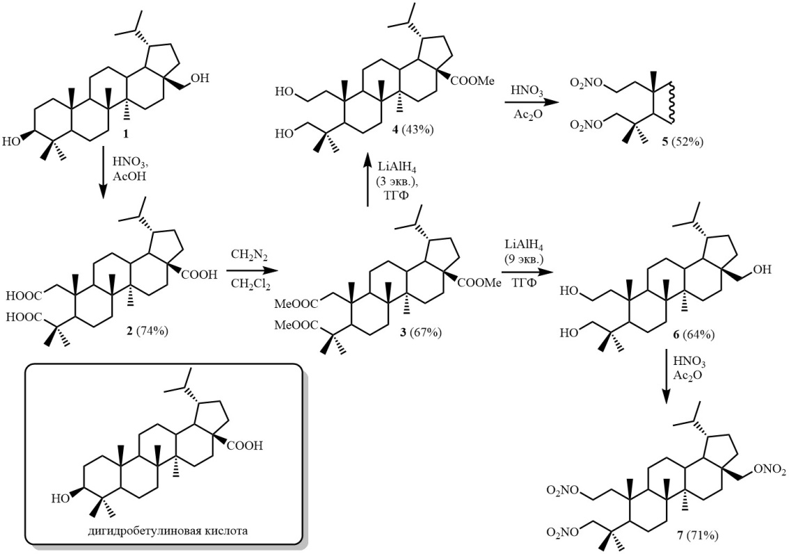
Рис. 1. Структуры синтезированных веществ

Исследование выполнено при финансовой поддержке Российского научного фонда (проект №25-73-00163).

Литература
1. Krainova G. F., Gagarskikh O. N., Grishko V. V. Synthesis of 2, 3-Seco-Derivatives of Dihydrobetulonic Acid and its Methyl Ester // Chem. Nat. Compd. 2022. Vol. 58. №. 4. P. 693–698.
2. Tolmacheva I., Beloglazova Y., Nazarov M., Gagarskikh O., Grishko V. Synthesis and Anticancer Activity of A-Ring-Modified Derivatives of Dihydrobetulin // Int. J. Mol. Sci. 2023. Vol. 24. № 12. P. 9863.
3. Kashiwada Y., Hashimoto F., Cosentino L. M., Chen C. H., Garrett P. E., Lee K. H. Betulinic acid and dihydrobetulinic acid derivatives as potent anti-HIV agents // J. Med. Chem. 1996. Vol. 39. №. 5. P. 1016–1017.
4. Huang Z., Fu J., Zhang Y. Nitric oxide donor-based cancer therapy: advances and prospects // J. Med. Chem. 2017. Vol. 60. №. 18. P. 7617–7635.
5. Semenova I. A., Surkova T. V., Klimochkin Y. N. Synthesis of Nitro Esters of the Lupane Series // Russ. J. Gen. Chem. 2025. V. 95. №. 2. P. 321–326.

